TEST REPORT · MODULE 2
实时双语字幕插件
测试报告（模块二）
采用方案2“AI测”：AI 辅助生成候选、定位跨层边界并草拟自动化；成员依据需求、源码和隔离复现筛选。最终新增 24 条独立用例，发现并修复 2 项有效缺陷。

项目 | 内容
实践方向 | 模块二 · 方案2（测试手段含AI）
小组成员 | 白宇、李承远
贡献比例 | 各 50%（提交前由成员据实复核）
文档版本 | 1.0
日期 | 2026-09-21

文档修订记录
日期 | 版本 | 说明 | 作者
2026-09-21 | 1.0 | 按附录4结构完成模块二 AI 测报告 | 白宇、李承远

内容导航
- 1 被测对象及AI融合方案概述
- 2 AI实践过程与成果（实践过程 / 新增成果 / 测试环境）
- 3 AI反思与批判
- 4 执行结果与缺陷分析
- 5 自动化实现与执行方式
- 6 小组成员贡献度
追溯说明 用例、日志、缺陷和文档均以 M2 编号关联；最终统计来自 evidence/summary.json。

1 被测对象及AI融合方案概述
被测软件为实时双语字幕插件 0.1.0：浏览器捕获标签页音频，经 PCM 处理和 WebSocket 网关送入识别/翻译 provider，再由 content script 显示双语字幕。系统包括共享协议、Chrome MV3 扩展、Node.js 网关及 Safari 资源。
模块 | 核心职责 | 本轮规模（含空行/注释） | 模块二关注点
shared/protocol.ts | 设置、hello、subtitle、status schema | 182行 | 负值、空文本、零时长
gateway/config.ts | 网关环境变量读取与约束 | 71行 | 静音阈值和端口边界
gateway/gummy.ts | Gummy会话、结果聚合、错误处理 | 512行 | 不可信上游结果、任务生命周期
extension/content.ts | 字幕浮层、状态提示、拖拽 | 197行 | 整数偏移、取消与提示时序

1.1 方案选择
本组选择方案2“测试手段含AI”。使用 Codex（本地代码工作区中的 AI 编码助手）辅助源码检索、候选用例生成、边界组合、本地 mock 草拟和缺陷定位。选择理由是该插件状态分支和跨层约束较多，AI 适合扩大候选覆盖，但预期、范围和缺陷结论必须由成员审查。
实践边界 模块二独立于模块一62条；不读取真实密钥、不调用阿里云、不宣称验证识别准确率、真实网络延迟或Safari原生宿主。

2 AI实践过程与成果

2.1 实践过程
流程分为六步：读取 README 与源码约束 → AI 生成 28 条候选 → 人工按依据、重复性、可重复性和协作边界筛选 → 构建本地 Vitest/Playwright/WebSocket 测试 → 在临时源码副本复现缺陷 → 修复并完整回归。
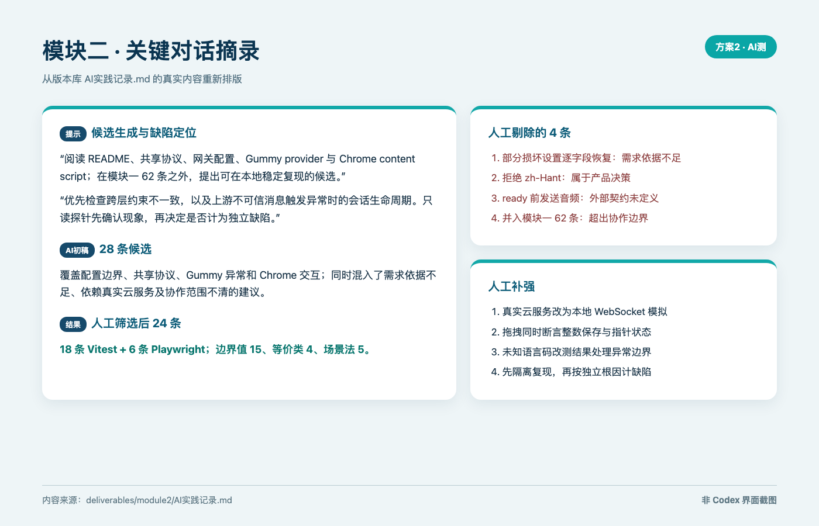
图 1 从 AI实践记录.md 重新排版的关键摘录（明确非 Codex 界面截图）
阶段 | AI输出 | 人工修正 | 结果
候选生成 | 28条，覆盖配置、协议、Gummy、Chrome | 核对需求依据与模块一重复 | 保留24条
环境建议 | 含真实云服务验证 | 改为本地WebSocket模拟，不读取密钥 | 可重复、零云费用
交互断言 | 主要检查CSS偏移 | 增加整数schema、指针捕获和保存记录 | 发现BUG-M2-001
异常分类 | 把未知语言码归为结构错误 | 沿数据流定位语义处理抛错 | 发现BUG-M2-002

2.2 新增测试成果
范围 | 用例数 | 工具 | 代表编号
网关配置 | 8 | Vitest | M2-001～008
共享协议 | 4 | Vitest | M2-009～012
Gummy Provider | 6 | Vitest + 本地WebSocket | M2-013～018
Chrome字幕交互 | 6 | Playwright + 实际content.js | M2-019～024
合计 | 24 | 18 Vitest + 6 Playwright | M2-001～024

主要方法 | 数量 | 占比
边界值 | 15 | 62.5%
等价类 | 4 | 16.7%
场景法 | 5 | 20.8%
合计 | 24 | 100%

24 条全部自动化。用例名称直接包含 M2 编号，runner 从 Vitest/Playwright JSON 汇总并检查缺失、重复、构建失败、跳过和未执行；任一异常均返回非零。

2.3 测试环境
类别 | 配置
硬件/系统 | Apple M5，16 GiB，arm64，Darwin 25.4.0
运行时 | Node.js 24.18.0，npm 11.16.0
测试框架 | Vitest 3.2.7，Playwright 1.62.1，Chromium（随 Playwright）
网关模拟 | ws.WebSocketServer，本机127.0.0.1随机端口
账户/密码 | 不需要；测试不读取.env，不使用阿里云账号或密钥

3 AI反思与批判

3.1 AI工具帮我们做了什么
- 并行扫描 schema 与事件处理分支，快速形成配置、协议、provider 和浏览器交互的边界矩阵。
- 提示检查“拖拽可产生小数，但保存schema要求整数”的跨层不一致，并草拟可执行 Playwright 断言。
- 根据上游消息数据流定位 unknown lang 在 schema 之后、语言映射阶段抛错的路径。
- 生成本地 WebSocket 模拟服务与结果汇总器初稿，减少重复脚手架工作。

3.2 AI工具哪里不靠谱
- 把需求依据不足的“部分设置恢复”“拒绝 zh-Hant”作为候选，可能制造伪缺陷。
- 提出依赖真实云服务的测试，违反可重复性与不使用密钥的边界。
- 建议汇总模块一全部用例，忽略了本轮独立交付和协作范围。
- 可能把时序性失败直接归为产品缺陷；本次对模块一 M1-058 的一次波动采用单独重跑核对，未计入模块二。

3.3 人做了什么
成员依据 README、Zod schema、源码状态机、浏览器指针语义和课程要求，删除 4 条候选、重写断言、固定本地数据，并用临时源码副本确认修复前失败。两个缺陷按独立根因归类，修复范围限定在拖拽生命周期与 Gummy 结果处理边界。

3.4 角色定位
结论：AI是辅助者 AI提高了候选广度和脚本草拟速度，但不能替代需求判定、缺陷定性、可重复性验证和质量结论。

4 执行结果与缺陷分析

4.1 修复后结果
测试/构建项 | 结果 | 备注
模块二自动化 | 24通过 / 0失败 / 0跳过 / 0未执行 | 18 Vitest + 6 Playwright
产品单元测试 | 36通过 | shared 7、extension 6、gateway 23
既有扩展E2E | 3通过 / 1跳过 | 真实音频捕获按原设计跳过，不计作通过
类型检查 | 通过 | 产品工作区 + 模块二
构建 | 通过 | Chrome、网关、Safari资源

4.2 修复前复现
reproduce.mjs 在系统临时目录复制源码并恢复 original-sources.json 中的修复前片段。M2-016、M2-019、M2-022 均失败，分别指向两个独立根因；临时目录执行结束后删除，当前工作区不受影响。
缺陷 | 修复前现象 | 修复 | 修复后
BUG-M2-001 | 41.5保存失败；取消后dragging/capture保留 | 钳制后取整；统一结束/取消/捕获丢失 | M2-019～022通过
BUG-M2-002 | lang=xx异常逃逸，无受控provider-error | 结果处理异常转为gummy_result_processing_failed | M2-013～018通过

4.3 质量结论
在固定协议对象、本地 WebSocket 和 Chromium 浮层交互条件下，24 条新增用例全部满足预期，两项缺陷修复后未引入已执行回归。该结论支持本地逻辑与浏览器交互质量判断，不外推到真实语音识别准确率、云端翻译质量、真实网络延迟或 Safari 原生宿主。

5 自动化实现与执行方式
测试工程位于 tests/module2-ai。cases.json 是用例元数据，run.mjs 依次执行 Vitest、Chrome 构建和 Playwright，并生成 summary.json；reproduce.mjs 负责修复前隔离复现。
# 24条模块二用例
npm run test:module2

# 修复前缺陷复现（预期非零）
npm run test:module2:reproduce

# 产品与模块二完整回归
npm run test:regression:module2

结果文件 | 用途
tests/module2-ai/results/summary.json | 24条逐项结果、环境、方法分布、源码SHA-256
unit.json / browser.json | Vitest与Playwright机器可读原始报告
reproduction.log | 修复前 M2-016/019/022 失败证据
regression.log | 类型、产品测试、模块二、构建、既有E2E完整记录
source-before-after.json / repair.patch | 修复前后源码摘要与补丁

6 小组成员贡献度
成员 | 工作内容 | 可追溯成果 | 占比
白宇 | AI候选筛选、Chrome交互用例与BUG-M2-001验证、用例清单与报告整理 | M2-019～024；BUG-M2-001；Excel/报告 | 50%
李承远 | Gummy协议健壮性、BUG-M2-002验证、证据归档与成果汇报整理 | M2-013～018；BUG-M2-002；证据/PPT | 50%
合计 | 共同审查测试设计、修复边界、回归结果与最终交付 | 24条用例、2项缺陷、5项主交付件 | 100%

提交前复核 贡献描述与比例按当前协作假设填写；两位成员应使用各自账号提交实际审查和完成的内容，不由自动化代替创建Git提交。

